**МОСКОВСКИЙ АВИАЦИОННЫЙ ИНСТИТУТ (НАЦИОНАЛЬНЫЙ ИССЛЕДОВАТЕЛЬСКИЙ УНИВЕРСИТЕТ)**



**Факультет №8 «Прикладной математики и физики»**

**Кафедра вычислительной математики и программирования**

**Курсовой проект**

**по курсам «Архитектура компьютеров» и «Фундаментальная информатика»**

**Задание I**

на тему «Архитектура компьютеров» и «Программные и аппаратные средства информатики»

|  |  |
| --- | --- |
| **Студент:** | Сорокин Д.М. |
| **Группа:** | 8О-107Б, №13 |
| **Преподаватель:** | Ридли А.Н., Ридли М.К. |
|  |  |
| **Оценка:** |  |
| **Дата:** |  |

1 курс, 1 семестр

Москва 2015

# Введение

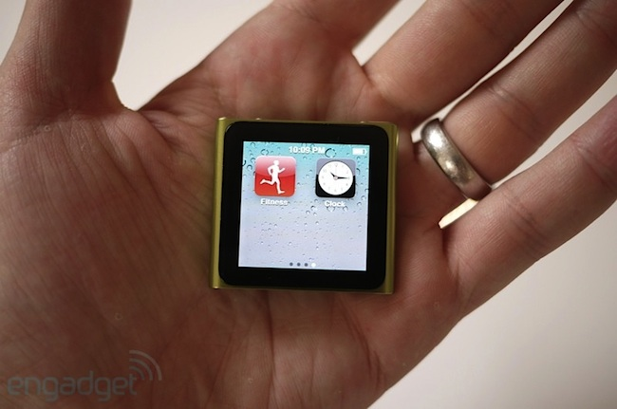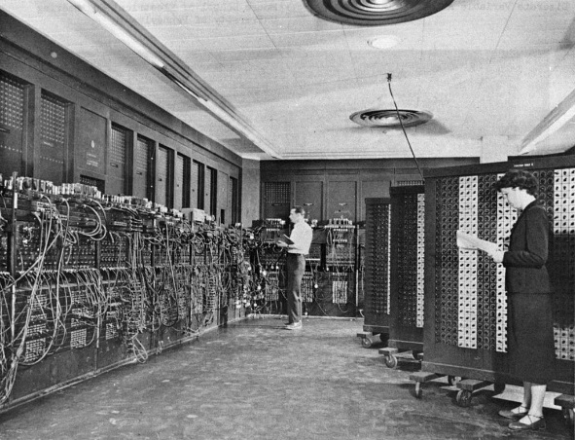 Относительно недавно (где-то в середине XX века) на свете появилась такая штучка как электронная вычислительная машина (ЭВМ). ЭВМ – такое устройство, которое способно выполнять алгоритмы, заданные ему человеком. Чаще всего это операции численных расчетов и манипулирования данными, однако с развитием технологий и все большей доступности ЭВМ каждому желающему, действия которые можно проделать с железным другом увеличились неизмеримо. Изначально это были огромные необъятные шкафы, которые занимали комнаты. С тех пор многое изменилось, и шкафы теперь спокойно умещаются даже в детской ладони, а «ЭВМ» сменила имя и стало «компьютером». Так что же необходимо, чтобы ЭВМ выполняло свое предназначение?

Рисунок 1. iPod nano 6

Рисунок 2. Компьютер ЭНИАК

Необходим язык. Язык программирования. Это язык, на котором человек может объяснить компьютеру, что от него хотят. По сути человек отдает машине частичку своего мышления, своего видение алгоритма выполнения той или иной задачи. Например, перемножение матриц. Если две этих матрицы огромные, то человеку придется потеть и потеть столько раз, сколько матриц он хочет перемножить. Компьютер же предлагает человеку попотеть один раз, переводя на доступный для него язык алгоритм перемножения. С момента изобретения компьютера прошло немало времени, и человечество слилось с миром компьютеров настолько близко, что уже невозможно и представить жизни без этих бездушных, но таких удобных и полезных «друзей». Давайте поближе познакомимся с понятием языки программирования и посмотрим, какие они бывают, что с ними произошло с первого знакомства с ЭВМ.

## 1.1 Языки программирования

Язык программирования - это прежде всего, как можно было уже понять ранее – алгоритмический язык. Что мы можем найти в любом языке?

Первое что приходит на ум – знаки, символы, которые несут в себе какой-то смысл, информацию. Совокупность этих знаков и символов называется алфавитом. У каждого языка свой, фиксированный набор символов. Но алфавита недостаточно, чтобы два объекта, которые могут обмениваться и обрабатывать информацию взаимодействовали и понимали друг друга.

Тут на помощь приходит синтаксис. Синтаксис – это такая полезная штука для каждого языка, которая задает правила построения из символов алфавита доступных для понимая конструкций (слова, словосочетания, предложения и т.п.).

Еще есть семантика. Семантика – система правил толкования конструкций языка.

Таким образом, передаваемая информация на конкретном языке строится с помощью соединения символов алфавита в соответствии с синтаксическими правилами и с учетом правил семантики.

Все эти вещи содержатся в любом языке, какой ни возьми. Алгоритмический не исключение:

В нем есть и алфавит (цифры, буквы, специальные знаки), который используется для написания программы. Есть и синтаксис – строгие правила, следуя которым строится программа отражающая нужный алгоритм. И семантика тут как тут – без правил толкования компьютер никогда бы нас не понял.

Первые языки программирования были очень примитивными и мало чем отличались от упорядоченных последовательностей единиц и нулей, понятных компьютеру. Но программисту неудобно жить с таким раскладом дел, так как он должен был знать числовые коды всех машинных команд, должен был сам распределять память под команды программы и данные. Как-то затруднительно, не правда ли?

Для того, чтобы человеку было проще поделиться всем тем, что в ~~душе~~ мозгу накипело, были созданы языки типа Ассемблер. Переменные величины стали изображаться символическими именами. Числовые коды операций заменились на мнемонические обозначения, которые легче запомнить. Язык программирования приблизился к человеческому языку, и отдалился от языка машинных команд.  
 Один из первых языков программирования –  Фортран (Formula Translation) был создан в середине 50-х годов. Этот язык и по сей день широко используется (например, в МАИ на 6 факультете студенты на информатике его изучают), благодаря своей простоте и тому, что накоплены большие библиотеки программ. Он используется для инженерных и научных расчетов, для решения задач физики и других наук с развитым математическим аппаратом.

С тех пор много воды утекло и языки программирования разбились на категории:

* [Функциональные](https://ru.wikipedia.org/wiki/%D0%A4%D1%83%D0%BD%D0%BA%D1%86%D0%B8%D0%BE%D0%BD%D0%B0%D0%BB%D1%8C%D0%BD%D1%8B%D0%B9_%D1%8F%D0%B7%D1%8B%D0%BA_%D0%BF%D1%80%D0%BE%D0%B3%D1%80%D0%B0%D0%BC%D0%BC%D0%B8%D1%80%D0%BE%D0%B2%D0%B0%D0%BD%D0%B8%D1%8F)
* [Процедурные](https://ru.wikipedia.org/wiki/%D0%9F%D1%80%D0%BE%D1%86%D0%B5%D0%B4%D1%83%D1%80%D0%BD%D1%8B%D0%B9_%D1%8F%D0%B7%D1%8B%D0%BA_%D0%BF%D1%80%D0%BE%D0%B3%D1%80%D0%B0%D0%BC%D0%BC%D0%B8%D1%80%D0%BE%D0%B2%D0%B0%D0%BD%D0%B8%D1%8F)(императивные)
* [Стековые](https://ru.wikipedia.org/wiki/%D0%A1%D1%82%D0%B5%D0%BA%D0%BE%D0%B2%D1%8B%D0%B9_%D1%8F%D0%B7%D1%8B%D0%BA)
* [Аспектно-ориентированные](https://ru.wikipedia.org/wiki/%D0%90%D1%81%D0%BF%D0%B5%D0%BA%D1%82%D0%BD%D0%BE-%D0%BE%D1%80%D0%B8%D0%B5%D0%BD%D1%82%D0%B8%D1%80%D0%BE%D0%B2%D0%B0%D0%BD%D0%BD%D0%BE%D0%B5_%D0%BF%D1%80%D0%BE%D0%B3%D1%80%D0%B0%D0%BC%D0%BC%D0%B8%D1%80%D0%BE%D0%B2%D0%B0%D0%BD%D0%B8%D0%B5)
* [Декларативные](https://ru.wikipedia.org/wiki/%D0%94%D0%B5%D0%BA%D0%BB%D0%B0%D1%80%D0%B0%D1%82%D0%B8%D0%B2%D0%BD%D1%8B%D0%B9_%D1%8F%D0%B7%D1%8B%D0%BA_%D0%BF%D1%80%D0%BE%D0%B3%D1%80%D0%B0%D0%BC%D0%BC%D0%B8%D1%80%D0%BE%D0%B2%D0%B0%D0%BD%D0%B8%D1%8F)
* [Динамические](https://ru.wikipedia.org/wiki/%D0%94%D0%B8%D0%BD%D0%B0%D0%BC%D0%B8%D1%87%D0%B5%D1%81%D0%BA%D0%B8%D0%B9_%D1%8F%D0%B7%D1%8B%D0%BA_%D0%BF%D1%80%D0%BE%D0%B3%D1%80%D0%B0%D0%BC%D0%BC%D0%B8%D1%80%D0%BE%D0%B2%D0%B0%D0%BD%D0%B8%D1%8F)
* [Учебные](https://ru.wikipedia.org/wiki/%D0%A3%D1%87%D0%B5%D0%B1%D0%BD%D1%8B%D0%B9_%D1%8F%D0%B7%D1%8B%D0%BA_%D0%BF%D1%80%D0%BE%D0%B3%D1%80%D0%B0%D0%BC%D0%BC%D0%B8%D1%80%D0%BE%D0%B2%D0%B0%D0%BD%D0%B8%D1%8F)
* [Описания интерфейсов](https://ru.wikipedia.org/wiki/%D0%AF%D0%B7%D1%8B%D0%BA_%D0%BE%D0%BF%D0%B8%D1%81%D0%B0%D0%BD%D0%B8%D1%8F_%D0%B8%D0%BD%D1%82%D0%B5%D1%80%D1%84%D0%B5%D0%B9%D1%81%D0%BE%D0%B2)
* [Прототипные](https://ru.wikipedia.org/wiki/%D0%9F%D1%80%D0%BE%D1%82%D0%BE%D1%82%D0%B8%D0%BF%D0%BD%D0%BE%D0%B5_%D0%BF%D1%80%D0%BE%D0%B3%D1%80%D0%B0%D0%BC%D0%BC%D0%B8%D1%80%D0%BE%D0%B2%D0%B0%D0%BD%D0%B8%D0%B5)
* [Объектно-ориентированные](https://ru.wikipedia.org/wiki/%D0%9E%D0%B1%D1%8A%D0%B5%D0%BA%D1%82%D0%BD%D0%BE-%D0%BE%D1%80%D0%B8%D0%B5%D0%BD%D1%82%D0%B8%D1%80%D0%BE%D0%B2%D0%B0%D0%BD%D0%BD%D1%8B%D0%B9_%D1%8F%D0%B7%D1%8B%D0%BA_%D0%BF%D1%80%D0%BE%D0%B3%D1%80%D0%B0%D0%BC%D0%BC%D0%B8%D1%80%D0%BE%D0%B2%D0%B0%D0%BD%D0%B8%D1%8F)
* Рефлексивные (то есть поддерживающие [отражение](https://ru.wikipedia.org/wiki/%D0%9E%D1%82%D1%80%D0%B0%D0%B6%D0%B5%D0%BD%D0%B8%D0%B5_(%D0%BF%D1%80%D0%BE%D0%B3%D1%80%D0%B0%D0%BC%D0%BC%D0%B8%D1%80%D0%BE%D0%B2%D0%B0%D0%BD%D0%B8%D0%B5)))
* [Логические](https://ru.wikipedia.org/wiki/%D0%9B%D0%BE%D0%B3%D0%B8%D1%87%D0%B5%D1%81%D0%BA%D0%B8%D0%B9_%D1%8F%D0%B7%D1%8B%D0%BA_%D0%BF%D1%80%D0%BE%D0%B3%D1%80%D0%B0%D0%BC%D0%BC%D0%B8%D1%80%D0%BE%D0%B2%D0%B0%D0%BD%D0%B8%D1%8F)
* [Скриптовые](https://ru.wikipedia.org/wiki/%D0%A1%D0%BA%D1%80%D0%B8%D0%BF%D1%82%D0%BE%D0%B2%D1%8B%D0%B9_%D1%8F%D0%B7%D1%8B%D0%BA) (сценарные)
* [Эзотерические](https://ru.wikipedia.org/wiki/%D0%AD%D0%B7%D0%BE%D1%82%D0%B5%D1%80%D0%B8%D1%87%D0%B5%D1%81%D0%BA%D0%B8%D0%B5_%D1%8F%D0%B7%D1%8B%D0%BA%D0%B8_%D0%BF%D1%80%D0%BE%D0%B3%D1%80%D0%B0%D0%BC%D0%BC%D0%B8%D1%80%D0%BE%D0%B2%D0%B0%D0%BD%D0%B8%D1%8F)

Исходя из названия работы, можно понять, что нас интересует последняя категория языков – эзотерические.

# Эзотерические языки программирования

Эзотерические языки – языки программирования, который явно отличаются от остальных. Прежде всего визуально. Например, вот программа “Hello World!” на языке Brainfuck:

+++++++++++++++++++++++++++++++++++++++++++++

+++++++++++++++++++++++++++**.**+++++++++++++++++

++++++++++++**.**+++++++**..**+++**.**-------------------

---------------------------------------------

---------------**.**+++++++++++++++++++++++++++++

++++++++++++++++++++++++++**.**++++++++++++++++++

++++++**.**+++**.**------**.**--------**.**------------------

---------------------------------------------

----**.**-----------------------**.**

Действительно, увиденное соответствует названию языке. И таких языков очень много.

Общее свойство, присущее любому эзотерическому языку — текст программы на нём понятен лишь «посвящённому», либо непонятен вообще, потому что для составления программы нужно написать программу на обычном языке. В то время, как разработчики «реальных» языков программирования стараются сделать синтаксис максимально понятным, а программирование — удобным, создатели эзотерических языков обычно ставят перед собой противоположные задачи.

Возникает разумный вопрос, зачем нам сдались такие языки, если в них ничего не понятно, да и даже разбираться не хочется.

Есть несколько причин, по которым люди создают подобные языки:

* Для исследования границ возможностей разработки языков программирования, для доказательства потенциально возможной реализации некой идеи, так называемое «доказательство концепции».
* Иные «творят» языки и называют это произведением компьютерного искусства.
* Так же некоторые программисты так шутят (компьютерный юмор).

## Примеры языков и работы с ними

Эзотерических языков довольно много, ибо почти каждому не составит труда придумать свой язык на подобие уже существующего. Подобные языки объединяют в группы. Вот некоторые из них:

* [**Brainfuck**](https://ru.wikipedia.org/wiki/Brainfuck)**-подобные.** Ориентированы на сокращение синтаксиса (оригинальный Brainfuck имеет 8 команд) при сохранении [тьюринг-полноты](https://ru.wikipedia.org/wiki/%D0%9F%D0%BE%D0%BB%D0%BD%D0%BE%D1%82%D0%B0_%D0%BF%D0%BE_%D0%A2%D1%8C%D1%8E%D1%80%D0%B8%D0%BD%D0%B3%D1%83" \o "Полнота по Тьюрингу)
  + [CaneCode](https://ru.wikipedia.org/w/index.php?title=CaneCode&action=edit&redlink=1)
  + [Ook!](https://ru.wikipedia.org/wiki/Ook!) (язык орангутанов)
  + [COW](https://ru.wikipedia.org/wiki/Brainfuck#.D0.AF.D0.B7.D1.8B.D0.BA.D0.B8_.D0.BD.D0.B0_.D0.BE.D1.81.D0.BD.D0.BE.D0.B2.D0.B5_Brainfuck) (язык парнокопытных)
  + [Brainfork](https://ru.wikipedia.org/w/index.php?title=Brainfork&action=edit&redlink=1) (многозадачный Brainfuck)
  + [f*ckf*ck](https://ru.wikipedia.org/wiki/F*ckf*ck)
  + [DoubleFuck](https://ru.wikipedia.org/w/index.php?title=DoubleFuck&action=edit&redlink=1)
  + [Whitespace](https://ru.wikipedia.org/wiki/Whitespace)
  + [Spoon](https://ru.wikipedia.org/wiki/Spoon)
  + [LOLCODE](https://ru.wikipedia.org/wiki/LOLCODE)
* [**INTERCAL**](https://ru.wikipedia.org/wiki/INTERCAL)**-подобные.** Основная идея — максимальное отличие от существующих языков
  + [FALSE](https://ru.wikipedia.org/wiki/FALSE)
* **Использующие многомерные представления программ**
  + [Byter](https://ru.wikipedia.org/w/index.php?title=Byter&action=edit&redlink=1) (двумерный)
  + [Befunge](https://ru.wikipedia.org/wiki/Befunge) (двумерный)
  + [Befunge-93](https://ru.wikipedia.org/wiki/Befunge-93) (двумерный, не [тьюринг-полный](https://ru.wikipedia.org/wiki/%D0%9F%D0%BE%D0%BB%D0%BD%D0%BE%D1%82%D0%B0_%D0%BF%D0%BE_%D0%A2%D1%8C%D1%8E%D1%80%D0%B8%D0%BD%D0%B3%D1%83" \o "Полнота по Тьюрингу))
  + [Unefunge](https://ru.wikipedia.org/w/index.php?title=Unefunge&action=edit&redlink=1) (одномерный)
  + [Trefunge](https://ru.wikipedia.org/w/index.php?title=Trefunge&action=edit&redlink=1) (трёхмерный)
  + [4DL](https://ru.wikipedia.org/w/index.php?title=4DL&action=edit&redlink=1) (четырёхмерный)
  + [Piet](https://ru.wikipedia.org/wiki/Piet) (с цветовым кодированием)
* **Языки, созданные для проверки математических концепций**
  + [Thue](https://ru.wikipedia.org/wiki/Thue)
  + [Unlambda](https://ru.wikipedia.org/wiki/Unlambda)
* **Языки, основанные на копировании собственного кода**
  + [Smetana](https://ru.wikipedia.org/w/index.php?title=Smetana&action=edit&redlink=1)
  + [SMITH](https://ru.wikipedia.org/w/index.php?title=SMITH&action=edit&redlink=1)
  + [Muriel](https://ru.wikipedia.org/w/index.php?title=Muriel&action=edit&redlink=1)
* **Языки-**[**«чёрные ящики»**](https://ru.wikipedia.org/wiki/%D0%A7%D1%91%D1%80%D0%BD%D1%8B%D0%B9_%D1%8F%D1%89%D0%B8%D0%BA)**. Созданы с целью затруднить написание кода**
  + [Malbolge](https://ru.wikipedia.org/wiki/Malbolge)
  + [ALPACA](https://ru.wikipedia.org/w/index.php?title=ALPACA&action=edit&redlink=1)
* **Языки с литературным синтаксисом**
  + [Chef](https://ru.wikipedia.org/wiki/Chef_(%D1%8F%D0%B7%D1%8B%D0%BA_%D0%BF%D1%80%D0%BE%D0%B3%D1%80%D0%B0%D0%BC%D0%BC%D0%B8%D1%80%D0%BE%D0%B2%D0%B0%D0%BD%D0%B8%D1%8F)) (рецепты)
  + [Shakespeare](https://ru.wikipedia.org/wiki/Shakespeare) ([шекспировские](https://ru.wikipedia.org/wiki/%D0%A8%D0%B5%D0%BA%D1%81%D0%BF%D0%B8%D1%80,_%D0%92%D0%B8%D0%BB%D1%8C%D1%8F%D0%BC) пьесы)
  + [Haifu](https://ru.wikipedia.org/w/index.php?title=Haifu&action=edit&redlink=1) (стихотворения [хокку](https://ru.wikipedia.org/wiki/%D0%A5%D0%BE%D0%BA%D0%BA%D1%83))
  + ArnoldC (фразы Арнольда Шварценеггера)
  + FiM++ (письма [Принцессе Селестии](https://ru.wikipedia.org/w/index.php?title=%D0%9F%D1%80%D0%B8%D0%BD%D1%86%D0%B5%D1%81%D1%81%D0%B0_%D0%A1%D0%B5%D0%BB%D0%B5%D1%81%D1%82%D0%B8%D1%8F&action=edit&redlink=1))
* **Языки с нечеловеческой логикой**
  + [Var’aq](https://ru.wikipedia.org/w/index.php?title=Var%E2%80%99aq&action=edit&redlink=1) (логика расы [клингонов](https://ru.wikipedia.org/wiki/%D0%9A%D0%BB%D0%B8%D0%BD%D0%B3%D0%BE%D0%BD%D1%8B" \o "Клингоны) из сериала «[Звёздный путь](https://ru.wikipedia.org/wiki/%D0%97%D0%B2%D1%91%D0%B7%D0%B4%D0%BD%D1%8B%D0%B9_%D0%BF%D1%83%D1%82%D1%8C)»)
* **Другие языки**
  + [Cool](https://ru.wikipedia.org/w/index.php?title=Cool&action=edit&redlink=1)
  + [GOTO++](https://ru.wikipedia.org/w/index.php?title=GOTO%2B%2B&action=edit&redlink=1)
  + [Lithp](https://ru.wikipedia.org/w/index.php?title=Lithp&action=edit&redlink=1)
  + [paranoid](https://ru.wikipedia.org/w/index.php?title=Paranoid_(%D1%8F%D0%B7%D1%8B%D0%BA)&action=edit&redlink=1)
  + [SARTRE](https://ru.wikipedia.org/w/index.php?title=SARTRE&action=edit&redlink=1)
  + [SIMPLE](https://ru.wikipedia.org/w/index.php?title=SIMPLE_(%D1%8F%D0%B7%D1%8B%D0%BA_%D0%BF%D1%80%D0%BE%D0%B3%D1%80%D0%B0%D0%BC%D0%BC%D0%B8%D1%80%D0%BE%D0%B2%D0%B0%D0%BD%D0%B8%D1%8F)&action=edit&redlink=1)
  + [HQ9+/HQ9++](https://ru.wikipedia.org/wiki/HQ9%2B)
  + [Whenever](https://ru.wikipedia.org/w/index.php?title=Whenever(%D1%8F%D0%B7%D1%8B%D0%BA_%D0%BF%D1%80%D0%BE%D0%B3%D1%80%D0%B0%D0%BC%D0%BC%D0%B8%D1%80%D0%BE%D0%B2%D0%B0%D0%BD%D0%B8%D1%8F)&action=edit&redlink=1)
  + [smilescript](https://ru.wikipedia.org/w/index.php?title=Smilescript&action=edit&redlink=1)
  + [emoticon](https://ru.wikipedia.org/w/index.php?title=Emoticon&action=edit&redlink=1)
  + [iot](https://ru.wikipedia.org/w/index.php?title=Iot&action=edit&redlink=1)
  + [Lazy K](https://ru.wikipedia.org/w/index.php?title=Lazy_K&action=edit&redlink=1)
  + [Beatnik](https://ru.wikipedia.org/w/index.php?title=Beatnik&action=edit&redlink=1)
  + [reMorse](https://ru.wikipedia.org/w/index.php?title=ReMorse&action=edit&redlink=1)

Я разберу самые интересные, на мой взгляд, языки из каждой категории. Но по некоторым категориям сложно найти какой-либо материал, потому что языки эти создавались либо слишком умными дядьками, и я затруднюсь понять, что о них написано, либо явно ради шутки и не особо оригинальные. Так что разберем только те, мимо которых трудно пройти.

### 2.1.1 Brainfuck

Без сюрпризов, начну я именно с него. Brainfuck – наверно, самый известный. Именно его сразу представляешь, когда говорят «эзотерические языки программирования».

Brainfuck был придуман для забавы в 1993 году, как уже говорилось в классификации выше – состоит из 8 команд, каждая из них реализуется одним символом. Исходный код Brainfuck’а – совокупность этих символом и никакого дополнительного синтаксиса (пример программы можно посмотреть в начале этого раздела).

Brainfuck – часто еще называют языком для мазохистом, однако язык этот, если разобраться простой, естественный и при все при этом полный, то есть может использоваться при определении понятия вычислимости. Вычислимостью называется множество функций, которые могут быть реализованы на машине Тьюринга.

Для наглядности приведу таблицу эквивалентов Brainfuck команд и команд языка Си:

|  |  |  |
| --- | --- | --- |
| **Команда Brainfuck** | **Эквивалент на Си** | **Описание команды** |
| Начало программы | int i = 0; char arr[30000]; memset(arr, 0, sizeof(arr)); | выделяется память под 30 000 ячеек |
| > | i++; | перейти к следующей ячейке |
| < | i--; | перейти к предыдущей ячейке |
| + | arr[i]++; | увеличить значение в текущей ячейке на 1 |
| - | arr[i]--; | уменьшить значение в текущей ячейке на 1 |
| . | putchar(arr[i]); | напечатать значение из текущей ячейки |
| , | arr[i] = getchar(); | ввести извне значение и сохранить в текущей ячейке |
| [ | while(arr[i]){ | если значение текущей ячейки ноль, перейти вперёд по тексту программы на ячейку, следующую за соответствующей ] (с учётом вложенности) |
| ] | } | если значение текущей ячейки не нуль, перейти назад по тексту программы на символ [ (с учётом вложенности) |

### 2.1.2 Whitespace

Это один из самых остроумных языков, как мне кажется. Его фишка в том, что его вроде бы и нет. Просто так его нельзя увидеть, ведь управляющие конструкции языка состоят из непечатаемых символом, а именно: пробел, табуляция, переход строки.

Такой расклад вещей дает возможность спрятать программу внутри исходного кода другой.

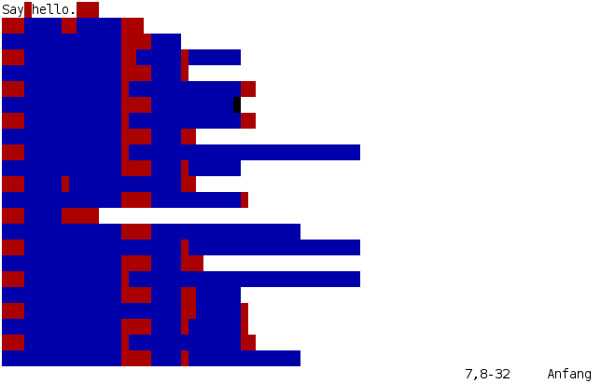Вот пример программы с подсветкой (наверное, «Hello World!», исходя из предшествующей программе фразы, но я не уверен).

Рисунок 3 Hello World на Whitespace

### 2.1.3 FALSE

Этот язык – один из первых эзотерических. Именно с него пошла тенденция на их создание, и именно он вдохновил создателя Brainfuck'a.

Создавался с двумя целями:

* Чтобы можно было написать [компилятор](https://ru.wikipedia.org/wiki/%D0%9A%D0%BE%D0%BC%D0%BF%D0%B8%D0%BB%D1%8F%D1%82%D0%BE%D1%80) для него размером не более одного [килобайта](https://ru.wikipedia.org/wiki/%D0%9A%D0%B8%D0%BB%D0%BE%D0%B1%D0%B0%D0%B9%D1%82).
* Придумать [синтаксис](https://ru.wikipedia.org/wiki/%D0%A1%D0%B8%D0%BD%D1%82%D0%B0%D0%BA%D1%81%D0%B8%D1%81), который бы выглядел [шифровкой](https://ru.wikipedia.org/wiki/%D0%A8%D0%B8%D1%84%D1%80), случайным набором символов.

Пример функции вычисления факториала на FALSE:

[$1=$[\%1\]?~[$1-f;!*]?]f:

В общем язык этот не особо интересен: в нем есть практически все, что и в нормальных языках вроде Си, просто пишется криво, как и задумывал создатель.

### 

### 2.1.4 Piet

Отличительною особенностью языка является то, что программный код напоминает живопись абстракционистов. Например, для сравнения - рисунок абстракциониста и программа Hello World на Piet соответственно:

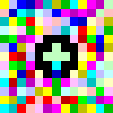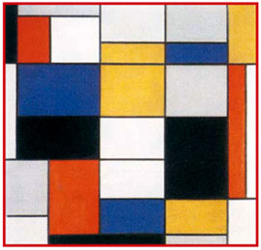

Рисунок 4 Картина абстракциониста

Рисунок 5 Hello world на Piet

Рисунок 5 Картина абстракциониста

В Piet задействовано 20 различных цветов. Программный код – форма графики, собранная из распознаваемых цветов. В этом языке возникает такой термин, как Кодел.

На самом деле, я так и не особо понял, что такое кодел, но вроде бы это как раз отдельный цветовой элемент программы, потому что я видел на английском форуме фразу size of program – 10 codel. Поэтому вот скопированное определение из Википедии:

/*Отдельные цветные пикселы важны в языке, поэтому правило распространяется на программы, подлежащие увеличению, для того чтобы стали видны детали. Кодел - блок с цветом, эквиалентный одному пикселу кода, для того чтобы избежать путаницы с фактическими пикселами увеличенной графики, которые в действительности могут быть одним коделом.*/

В недрах интернета я набрел на статью программиста, у которого мало заказов и полно свободного времени, и он решил посчитать, как быстро должны размножаться суслики, чтобы через Х лет увеличить свою популяцию вдвое:

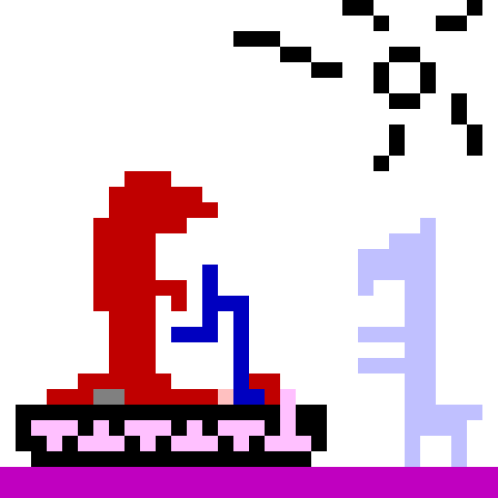

Рисунок 6 Размножение сусликов на Piet

Выглядит у него она так. Но тут он много чего дорисовал, поэтому прилагаю его комментарии:

*Работать с программой очень просто: вводишь X, получаешь %, на который стоит увеличивать свою популяцию за год.*

*Алгоритм работы программы очень прост:*

1. *Запихнуть в стек число 72 (72 - это красный суслик, запихнуть в стек - маленькая светло-красная штука рядом с его ногой);*
2. *Ввести число лет X и запихнуть его в стек (синяя загогулина);*
3. *Поделить (красная штуковина правее синей загогулины);*
4. *Вывести результат (розовая хреновина, уходящая в гусеницу);*
5. *Завершить работу (сочетание формы розовой хреновины с черным обрамлением).*

*Все остальное нарисовал просто так.*

А есть и такие ребята, у которых времени просто навалом и они решили написать интерпретатор Brainfuck на Piet:

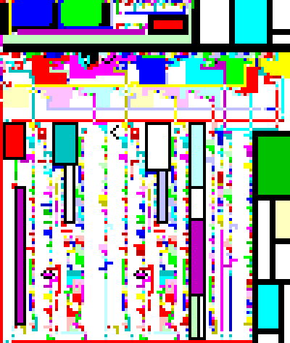

Рисунок 7 Brainfuck на Piet

В общем, с уверенностью можно сказать, что Piet самый красочный язык из всех эзотерических.

### 

### 2.1.5 SMETANA

Self-Modifying Extremely Tiny AutomatoN Application как пишут нам на esolangs.org, что в переводе означает самомодифицирующееся очень маленькое автоматическое приложение.

Язык отличается тем, что представляет собой серию шагов (steps) всего с двумя инструкциями.

Пример программы:

Step 1. Go to step 4.

Step 2. Swap step 3 with step 5.

Step 3. Go to step 6.

Step 4. Swap step 1 with step 6.

Step 5. Go to step 2.

Step 6. Swap step 1 with step 2.

Программа завершается в тот момент, когда пытается выполнить n + 1 шаг, а в инструкции прописано n шагов.

### 2.1.6 Malboldge

Так называемый язык-черный ящик. Этот язык был придуман в 1998 году с целью максимально усложнить задачу по написанию программ. А свое название получил в честь восьмого круга ада. Многообещающе, не правда ли?

Интересный отзыв из интернета:

**Язык настолько сложен, что просто так написать на нем программу может разве что Чак Норрис, дважды досчитав до бесконечности.**

Язык программы настолько сложен, что программа «Привет, Мир!» генерировалась другой программой на языке Lisp два года с момента выхода языка в свет. Программа эта использовала поиск среди всевозможных программ.

Вот так выглядит Hello World:

('&%:9]!~}|z2Vxwv-,POqponl$Hjig%eB@@>}=<M:9wv6WsU2T|nm-,jcL(I&%$#"`CB]V?Tx<uVtT`Rpo3NlF.Jh++FdbCBA@?]!~|4XzyTT43Qsqq(Lnmkj"Fhg${z@>

С этим языком все понятно… Программировать на нем невозможно.

### 2.1.7 Shakespeare

Язык предназначен для маскирования исходного кода программы под пьесы Шекспира.

**Вот точный принцип работы:**

1. *Первый абзац до первой пустой строки (эпиграф) рассматривается компилятором как комментарий.*
2. *Далее объявляются персонажи пьесы (переменные). Каждая переменная может содержать только целое число. Объявляются как:*

*Name, Description*

*Name – название переменной, Description – ее описание, игнорируется компилятором.*

1. *Далее начинают происходить действия в пьесе, соответственно код бьется на акты и сцены (act, scene). Каждый акт и сцена пронумерованы римскими цифрами и служат метками для GOTO. Любой текст после двоеточия игнорируется компилятором:*

Act I: Hamlet's insults and flattery.

Scene I: The insulting of Romeo.

1. *Прежде чем персонажи смогут участвовать, они должны сначала выйти на сцену. Чтобы поместить персонажа на сцену, его необходимо вызвать командой Enter. Одновременно на сцене могут находиться только два персонажа. Иначе не ясно, с кем ведется общение. Чтобы персонаж покинул сцену, необходимо обратиться к нему командой Exit. Если акт заканчивается, или необходимо просто прогнать нескольких персонажей, то необходимо использовать команду Exeunt.*

[Enter Juliet]

[Enter Romeo and Juliet]

[Exit Romeo]

[Exeunt Romeo and Juliet]

[Exeunt]

И вот пример программы Hello World:

Romeo, a young man with a remarkable patience.

Juliet, a likewise young woman of remarkable grace.

Ophelia, a remarkable woman much in dispute with Hamlet.

Prince Hamlet, the flatterer of [Andersen Insulting](https://en.wikipedia.org/wiki/Andersen_Consulting) A/S.  
  
 Act I: Hamlet's insults and flattery.  
 Scene I: The insulting of Romeo.  
[Enter Hamlet and Romeo]  
Hamlet:

You lying stupid fatherless big smelly half-witted coward! You are as

stupid as the difference between a handsome rich brave hero and thyself!

Speak your mind!  
You are as brave as the sum of your fat little stuffed misused dusty

old rotten codpiece and a beautiful fair warm peaceful sunny summer's

day. You are as healthy as the difference between the sum of the

sweetest reddest rose and my father and yourself! Speak your mind!  
You are as cowardly as the sum of yourself and the difference

between a big mighty proud kingdom and a horse. Speak your mind.  
Speak your mind!  
[Exit Romeo]  
 Scene II: The praising of Juliet.  
[Enter Juliet]  
Hamlet:

Thou art as sweet as the sum of the sum of Romeo and his horse and his

black cat! Speak thy mind!  
[Exit Juliet]  
 Scene III: The praising of Ophelia.  
[Enter Ophelia]  
Hamlet:

Thou art as lovely as the product of a large rural town and my amazing

bottomless embroidered purse. Speak thy mind!  
Thou art as loving as the product of the bluest clearest sweetest sky

and the sum of a squirrel and a white horse. Thou art as beautiful as

the difference between Juliet and thyself. Speak thy mind!  
[Exeunt Ophelia and Hamlet]  
  
 Act II: Behind Hamlet's back.  
 Scene I: Romeo and Juliet's conversation.  
[Enter Romeo and Juliet]  
Romeo:

Speak your mind. You are as worried as the sum of yourself and the

difference between my small smooth hamster and my nose. Speak your

mind!  
Juliet:

Speak YOUR mind! You are as bad as Hamlet! You are as small as the

difference between the square of the difference between my little pony

and your big hairy hound and the cube of your sorry little

codpiece. Speak your mind!  
[Exit Romeo]  
 Scene II: Juliet and Ophelia's conversation.  
[Enter Ophelia]  
Juliet:

Thou art as good as the quotient between Romeo and the sum of a small

furry animal and a leech. Speak your mind!  
Ophelia:

Thou art as disgusting as the quotient between Romeo and twice the

difference between a mistletoe and an oozing infected blister! Speak

your mind!  
[Exeunt]

Этот язык позволяет, программируя, духовно развиваться!

### 2.1.8 HQ9+

Последний язык, привлекающий внимание. Состоит всего из четырех команд: **H Q 9 +**. Этот язык не является полным по Тьюрингу.

Примечателен тем, что сводит все старания начинающего программиста к очень простым действиям. Например, каждый программист, начиная изучать новый язык, сначала пишет программу «Привет, Мир!». Этот язык решает эту проблему всего одной командой – **H.**

Вот список всех бесполезных команд этого языка:

* Команда «H» выводит сообщение «[Hello, world!](https://ru.wikipedia.org/wiki/Hello,_world!" \o "Hello, world!)»;
* Команда «Q» выводит исходный код программы, которая выполняется (то есть, [куайн](https://ru.wikipedia.org/wiki/%D0%9A%D1%83%D0%B0%D0%B9%D0%BD_(%D0%BF%D1%80%D0%BE%D0%B3%D1%80%D0%B0%D0%BC%D0%BC%D0%B8%D1%80%D0%BE%D0%B2%D0%B0%D0%BD%D0%B8%D0%B5)" \o "Куайн (программирование)));
* Команда «9» выводит слова стихотворения [99 Bottles of Beer on the Wall](https://ru.wikipedia.org/wiki/99_%D0%B1%D1%83%D1%82%D1%8B%D0%BB%D0%BE%D0%BA_%D0%BF%D0%B8%D0%B2%D0%B0)[[1]](https://ru.wikipedia.org/wiki/HQ9%2B#cite_note-1);
* Команда «+» увеличивает на единицу ([инкрементирует](https://ru.wikipedia.org/wiki/%D0%98%D0%BD%D0%BA%D1%80%D0%B5%D0%BC%D0%B5%D0%BD%D1%82)) счетчик, который больше никак нельзя использовать.

А вот примеры программ:

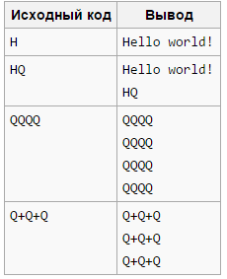

# http://cs625426.vk.me/v625426226/468b3/1qP-2m-rnl0.jpgВывод

Эзотерические языки – это конечно хорошо, весело, интересно, забавно, но прибегать к их использованию в профессиональном смысле (решение сложных задач) либо вообще не стоит (что более вероятно), либо очень ресурсоемко и неудобно. Однако с помощью них можно что-нибудь спрятать, например, с помощью Whitespace или Piet.

Если у вас полно свободного времени и достаточное знание всяких разных языков и вам хочется острых ощущений, то можно заняться написанием и собственного языка, постараться превзойти зубодробительность предшественников.

В заключение ко всему вышесказанному прилагаю занимательную картинку:

Рисунок 8 Занимательная картинка

Оглавление

1. Введение 0

1.1 Языки программирования 2

2. Эзотерические языки программирования 4

2.1. Примеры языков и работы с ними 5

2.1.1 Brainfuck 7

2.1.2 Whitespace 8

2.1.3 FALSE 9

2.1.4 Piet 9

2.1.5 SMETANA 12

2.1.6 Malboldge 12

2.1.7 Shakespeare 13

2.1.8 HQ9+ 16

3. Вывод 17

Рисунок 1. iPod nano 6 1

Рисунок 2. Компьютер ЭНИАК 1

Рисунок 3 Hello World на Whitespace 8

Рисунок 4 Картина абстракциониста 9

Рисунок 5 Картина абстракциониста 9

Рисунок 6 Размножение сусликов на Piet 10

Рисунок 7 Brainfuck на Piet 11

Рисунок 8 Занимательная картинка 17

Ссылки на источники:

* <https://ru.wikipedia.org/wiki/HQ9%2B>
* <https://ru.wikipedia.org/wiki/%D0%AD%D0%B7%D0%BE%D1%82%D0%B5%D1%80%D0%B8%D1%87%D0%B5%D1%81%D0%BA%D0%B8%D0%B9_%D1%8F%D0%B7%D1%8B%D0%BA_%D0%BF%D1%80%D0%BE%D0%B3%D1%80%D0%B0%D0%BC%D0%BC%D0%B8%D1%80%D0%BE%D0%B2%D0%B0%D0%BD%D0%B8%D1%8F>
* <https://esolangs.org/wiki/Var'aq>
* <https://ru.wikipedia.org/wiki/Shakespeare_(%D1%8F%D0%B7%D1%8B%D0%BA_%D0%BF%D1%80%D0%BE%D0%B3%D1%80%D0%B0%D0%BC%D0%BC%D0%B8%D1%80%D0%BE%D0%B2%D0%B0%D0%BD%D0%B8%D1%8F)>
* <https://ru.wikipedia.org/wiki/Malbolge>
* <https://esolangs.org/wiki/SMETANA>
* <https://en.wikipedia.org/wiki/Self_(programming_language)>
* <https://ru.wikipedia.org/wiki/Piet>
* <https://ru.wikipedia.org/wiki/Unlambda>
* <http://habrahabr.ru/post/42738/>
* <http://scrapinghub.com/>
* <https://en.wikipedia.org/wiki/CoDel>
* <http://www.retas.de/thomas/computer/programs/useless/secunet_contest/entry_1/index.html>
* <http://www.retas.de/thomas/computer/programs/useless/japh/japh_4/index.html>
* <http://www.retas.de/thomas/computer/programs/useless/secunet_contest/entry_2/index.html>
* <http://blog.recruitingconcepts.net/2011/11/03/development-puzzles/>
* <http://www.overheadcompartment.org/the-work-of-art-in-the-age-of-programmatic-abstraction/>
* <https://ru.wikipedia.org/wiki/FALSE>
* <https://ru.wikipedia.org/wiki/INTERCAL>
* <https://ru.wikipedia.org/wiki/Brainfuck>
* <http://changellenge.com/ook_and_shakespeare/>
* <https://ru.wikipedia.org/wiki/%D0%92%D0%B8%D0%B4%D1%8B_%D0%B8_%D1%80%D0%BE%D0%B4%D0%B0_%D0%B2%D0%BE%D0%B9%D1%81%D0%BA>
* [Войска воздушно-космической обороны — Википедия](https://ru.wikipedia.org/wiki/%D0%92%D0%BE%D0%B9%D1%81%D0%BA%D0%B0_%D0%B2%D0%BE%D0%B7%D0%B4%D1%83%D1%88%D0%BD%D0%BE-%D0%BA%D0%BE%D1%81%D0%BC%D0%B8%D1%87%D0%B5%D1%81%D0%BA%D0%BE%D0%B9_%D0%BE%D0%B1%D0%BE%D1%80%D0%BE%D0%BD%D1%8B) ru.wikipedia.org
* [Виды и рода войск — Википедия](https://ru.wikipedia.org/wiki/%D0%92%D0%B8%D0%B4%D1%8B_%D0%B8_%D1%80%D0%BE%D0%B4%D0%B0_%D0%B2%D0%BE%D0%B9%D1%81%D0%BA) ru.wikipedia.org